МИНИСТЕРСТВО ЛЕСНОГО ХОЗЯЙСТВА И ОХРАНЫ ОБЪЕКТОВ ЖИВОТНОГО МИРА НИЖЕГОРОДСКОЙ ОБЛАСТИ
Государственное бюджетное профессиональное образовательное учреждение Нижегородской области
«КРАСНОБАКОВСКИЙ ЛЕСНОЙ КОЛЛЕДЖ»
(ГБПОУ НО «КБЛК»)

УЧЕБНАЯ ПРАКТИКА ДЕНЬ 14
РАЗРАБОТКА СЕРВИСНОЙ ЧАСТИ ПРОГРАММЫ
Цель: изучить принципы построения сервисного слоя (Service Layer) в приложении, освоить паттерны Repository, Service, Dependency Injection, научиться проектировать бизнес-логику, отделённую от инфраструктурного кода, и покрывать её юнит-тестами.

Выполнил: Перевозов Ярослав
Студент 24-ИС

2026г
Задание

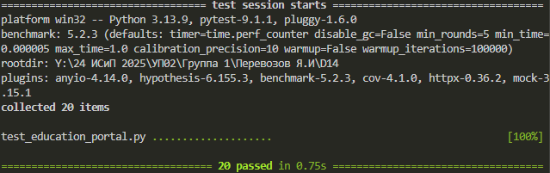

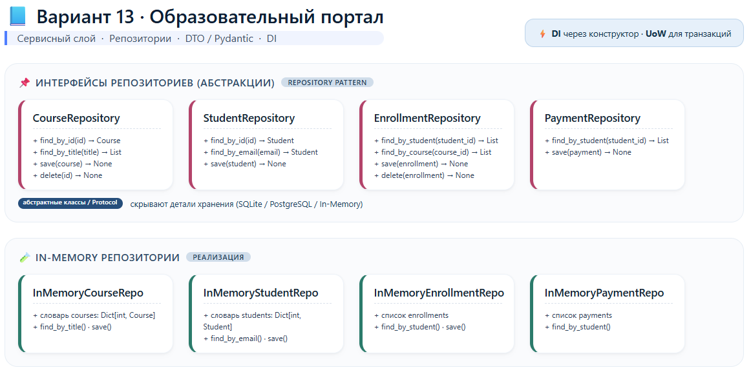
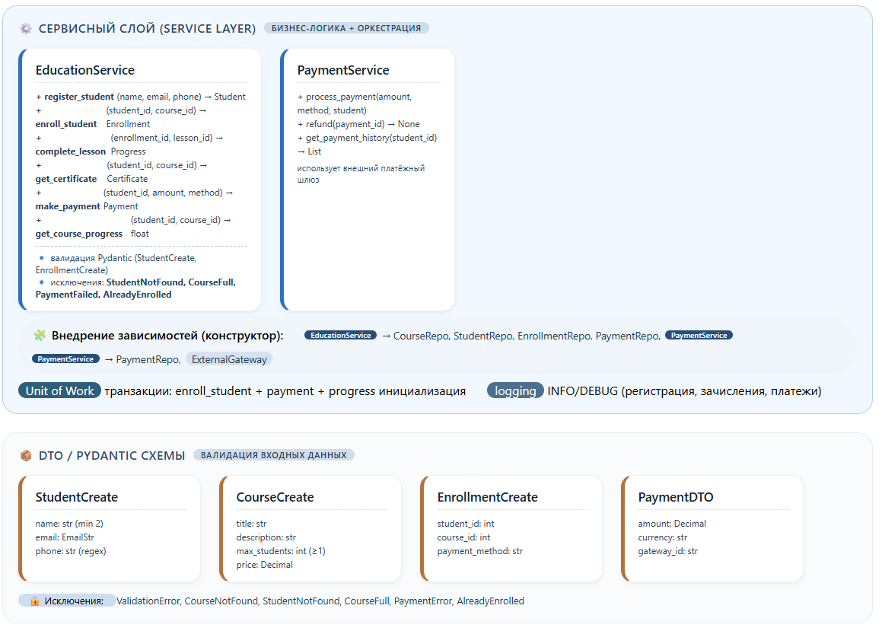
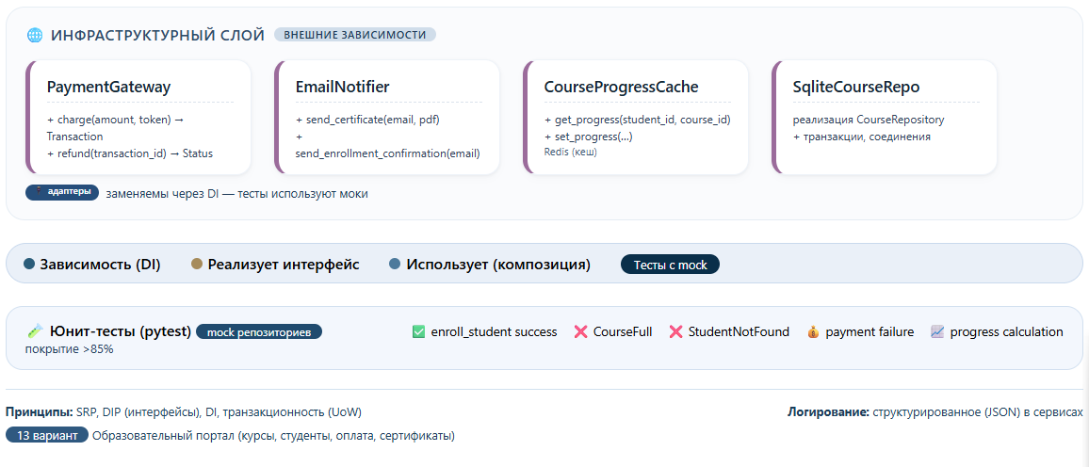

Контрольные вопросы
B1. Чем отличается адаптер от репозитория в контексте сервисного слоя?
- Репозиторий — абстракция хранилища данных (говорю сервису: "Дай мне юзера").
- Адаптер — абстракция внешнего интеграционного взаимодействия (говорю сервису: "Отправь SMS / заплати через PayPal"). Репозиторий читает/пишет, Адаптер — вызывает внешние системы.
B2. Как реализовать транзакционность, если репозитории используют разные хранилища (SQL + NoSQL)?
Использовать паттерн Saga (Сага). Не пытаемся делать ACID (двухфазная фиксация тут почти невозможна), делим транзакцию на шаги и создаем компенсирующие операции (откаты) на случай сбоя шага.
B3. Как внедрить кеширование в сервис, не нарушая принцип единственной ответственности?
Через паттерн Декоратор (Decorator). Создаем класс-обертку вокруг сервиса с тем же интерфейсом. Внутри обертки: сначала проверяем кеш, если нет — вызываем реальный сервис и кладем результат в кеш. Сам основной сервис ничего не знает о кеше.
B4. Какие инструменты Python помогают реализовать Dependency Injection (кроме ручного)?
- FastAPI — имеет встроенный DI (через Depends).
- python-dependency-injector (главная сторонняя библиотека для сложных проектов).
- django-injector (если используете Django).
B5. Почему в сервисном слое не рекомендуется использовать ORM-сущности напрямую (например, SQLAlchemy модели)?
Потому что ORM-сущности привязаны к конкретной базе данных и содержат "грязные" состояния (сессии, отслеживание изменений). Это делает сервис монолитным и мешает тестированию. Сервис должен работать с DTO или Plain Data Objects, а преобразование (маппинг) происходит на границе сервиса и репозитория.
B6. Как протестировать сервис, если он вызывает внешний API (например, платежную систему)?
Использовать Mock-объекты (библиотека unittest.mock) для модуля-адаптера, который ходит в API. Подменяем вызов внешней системы на фиктивный ответ (успех/ошибка) и проверяем логику сервиса в обеих ситуациях. Реальных денег не тратим.
B7. В чём разница между валидацией на уровне DTO (схем) и валидацией в сервисе?
- DTO (Pydantic) — проверяет формат/синтаксис данных (тип полей, длина строки, обязательность). Это "пулестойкий жилет" на входе.
- Сервис — проверяет бизнес-правила/смысл (например, "достаточно ли денег на счете" или "не занят ли этот email"). Сервисная валидация требует доступа к БД, DTO-валидация — нет.
B8. Как логировать ошибки так, чтобы сохранить контекст (user_id, заказ)?
Использовать MDC (Mapped Diagnostic Context) или структурированное логирование (например, python-json-logger). В начале обработки запроса кладем в контекст user_id и order_id, а в конфиге логгера указываем, чтобы он автоматически подхватывал эти поля в каждое сообщение (включая traceback).
B9. Как организовать «мягкое удаление» записей через сервисный слой?
В сервисе метод delete() не вызывает репозиторий на физическое удаление, а вызывает репозиторий на update() — устанавливает флаг is_deleted=True и время deleted_at. В методах get() репозиторий добавляет фильтр WHERE is_deleted=False (скрывает их от выборки).
B10. Приведите пример пагинации в репозитории и использования в сервисе.
- Репозиторий принимает параметры limit и offset и возвращает список сущностей + общее количество (SELECT ... LIMIT :lim OFFSET :off; SELECT COUNT(*)).
- Сервис принимает из контроллера page и size, вычисляет offset = (page - 1) * size, дергает репозиторий и возвращает наружу структуру { "items": [...], "total": 100, "page": 1 }, не задумываясь, как именно строится SQL-запрос.

Вывод: я изучил принципы построения сервисного слоя (Service Layer) в приложении, освоил паттерны Repository, Service, Dependency Injection, научился проектировать бизнес-логику, отделённую от инфраструктурного кода, и покрывать её юнит-тестами.

